مراجعة الباب الثاني
الجذور التربيعية:
ا~ جدي قيم الجذور التربيعية الآتية :
1~ [25/ = ..................................  3~- [^؛1!؛8 : =  ب~ حلي المعادلة الآتية ، و تحققي من حلك :  ف² = 36  ................................................................................................................................  تقدير الجذور التربيعية:  ا~ قدّري الجذور التربيعية الآتية إلى أقرب عدد | 2~ [0.64/ =  4~_ [!@؛9!؛::::
1~ [28/ = ...................... | 2~ [9.2/7/ = ................. | 3~ [135/ = ..............
...............................
كلي :
...............................

= ...............................

ب~ قدري الجذور التالية إلى أقرب عشر ، ثم مثليها على خط الأعداد :

1~ [10  ...................... ، 2~ ــ [3  ......................

ج~ ضعي ى أو آ أو = في ~ لتكون العبارة صحيحة :
1~ [15/ ~ 3.5 | 2~ [2.25/ ~ !؛2 1 | 3~ 2.21 ~ [5.2//

1
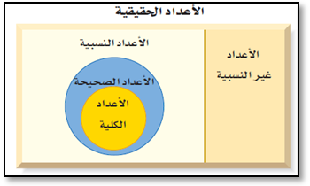
الأعداد الحقيقية:

ا~
سمي كل مجموعات الأعداد التي تنتمي إليها الأعداد الحقيقية التالية:
- [64/ | ........................................................................................
[17/ | ........................................................................................
[100/ | ........................................................................................
4.83 | ........................................................................................
7.2 | ........................................................................................
نظرية فيثاغورس:
جـ² = أ² + ب²

جـ
ب

أ
ا~ اكتبي معادلة لإيجاد طول الضلع المجهول في المثلث القائم الزاوية التالي،
ثم أوجدي الطول المجهول:
................................................................................................................................................................................................................................................................................................................................................................

تطبيقات على نظرية فيثاغورس:
ا~ ما عمق الماء؟
................................................................................................................................................................................................................................................................................................................................................................

2
عكس نظرية فيثاغورس:
ا~ حددي ما إذا كان كل مثلث بالأضلاع المعطاة قائم الزاوية، وتحققي من إجابتك .

1~ 5 ســـم ، 10 ســـم ، 12 ســـم 2~ 9 ســـم ، 2 1 ســـم ، 15 ســـم
............................................................................................................................................................................................................................................................
............................................................................................................................................................................................................................................................

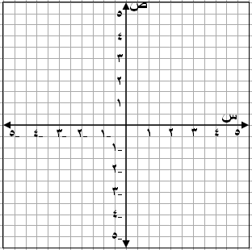
الأبعاد في المستوى الإحداثي: ا~ سمي الأزواج المرتبة للنقاط الموضحة على الشكل:
ن ( ، )

ك ( ، )
ك

ل ( ، )
ل

إيجاد المسافة بين نقطتين في المستوى :
أطبق نظرية فيثاغورس
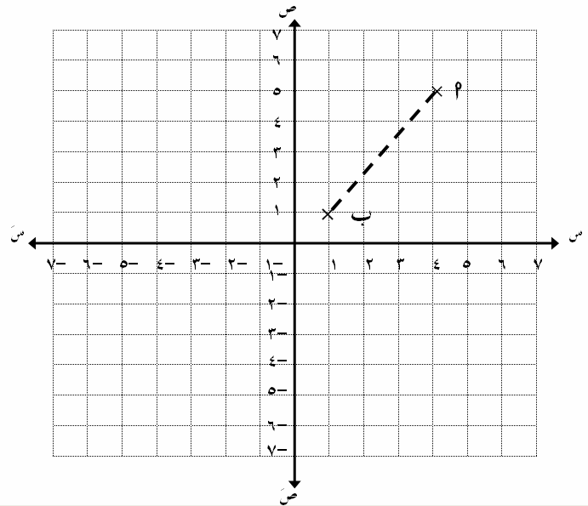
امثٌل النقطتين ارسم مثلثا قائم الزاوية
ا~ بالاعتماد على المستوى الإحداثي المجاور
حيث ب ( 1 ، 1 ) ؛ أجيبي :-
احسبي المسافة بين النقطتين ا وَ ب ؟
..........................................................................................................................................................................................................................................................................
.......................................................................................
3

